

ROTINA DE AULA JARDIM I 25.09.2020 (Sexta-feira)

**HORA DA HISTÓRIA**



* História do dia: “Juca pé de fruta”. Léo Tafuri e Natalie Catlett. (Link no blog – videoaula professoras)

**Vídeos:**

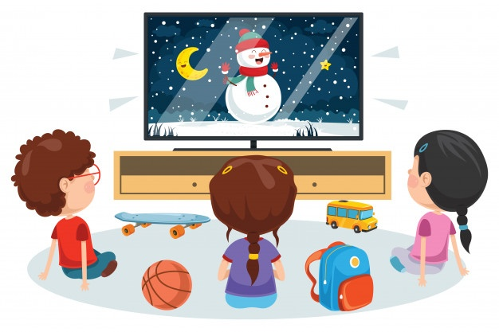

**✓** Escola da inteligência: Lição 7, aula 1.

**✓** Livro Escola da inteligência: Pag. 10 a 23.

* AULA 1- PARTE A: Canção: “Pepê, um javali que adora ajudar! ”. (Link no blog)
* AULA 1- PARTE B: Roda de bate-papo
* AULA 1- PARTE C: Atividade

**Hora do Lanchinho:**



**✓** Dica para hora do lanche:

* 1 fruta;
* 1 fatia de bolo;
* Suco natural de sua preferência;

Que delícia será esse lanche!!!

**PARA CASA:**

**✓** Ficha Literária:

* Faça a ilustração da história.

**✓** Atividades da Escola da inteligência: Páginas 25 a 30

* AULA 1- PARTE D: Dinâmica da “Mãozinha”
* AULA 1- PARTE E: Desafio para casa
* AULA 1- PARTE F: Ciranda

